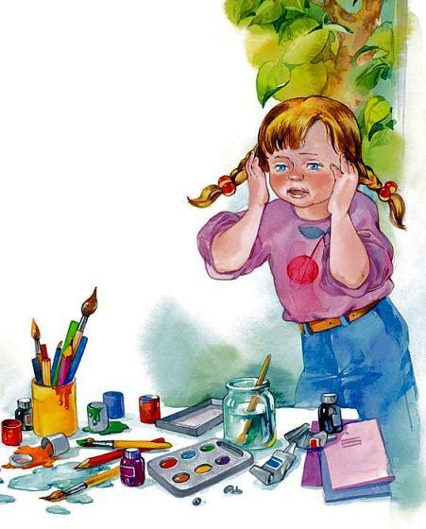
Катя подошла к своему столу и ахнула: ящик был выдвинут, новые краски разбросаны, кисточки перепачканы, на столе растеклись лужицы бурой воды.– Алёшка! – закричала Катя. – Алёшка!.. – И, закрыв лицо руками, громко заплакала.Алёша просунул в дверь круглую голову. Щёки и нос у него были перепачканы красками.– Ничего я тебе не сделал! – быстро сказал он.
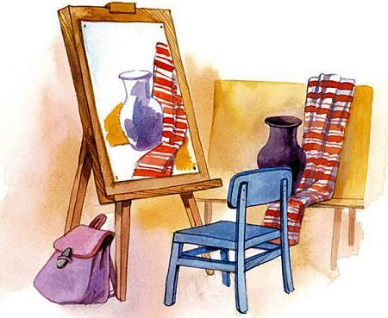
Катя бросилась на него с кулаками, но братишка исчез за дверью и через раскрытое окно прыгнул в сад.– Я тебе отомщу! – кричала со слезами Катя.Алёша, как обезьянка, вскарабкался на дерево и, свесившись с нижней ветки, показал сестре нос.– Заплакала?.. Из-за каких-то красок заплакала!– Ты у меня тоже заплачешь! – кричала Катя. – Ещё как заплачешь!– Это я-то заплачу? – Алёша засмеялся и стал быстро карабкаться вверх. – А ты сначала поймай меня!Вдруг он оступился и повис, ухватившись за тонкую ветку. Ветка хрустнула и обломилась. Алёша упал.
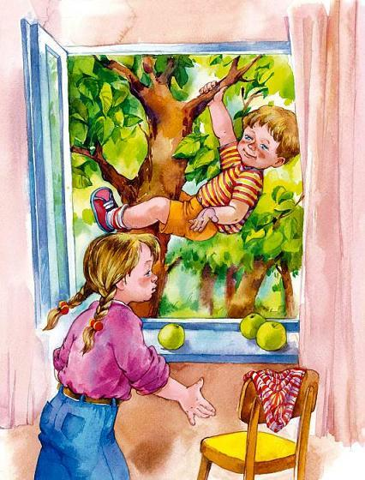
Катя бегом бросилась в сад. Она сразу забыла свои испорченные краски и ссору с братом.– Алёша! – кричала она. – Алёша!Братишка сидел на земле и, загораживая руками голову, испуганно смотрел на неё.– Встань! Встань!Но Алёша втянул голову в плечи и зажмурился.– Не можешь? – кричала Катя, ощупывая Алёшины коленки. – Держись за меня. – Она обняла братишку за плечи и осторожно поставила его на ноги. – Больно тебе?Алёша мотнул головой и вдруг заплакал.– Что, не можешь стоять? – спросила Катя.
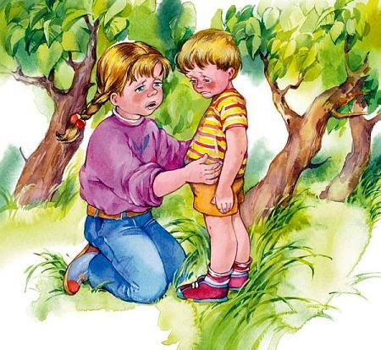
Алёша ещё громче заплакал и крепко прижался к сестре.– Я никогда больше не буду трогать твои краски… никогда… никогда… не буду!

